Ofício Vereador Nº 999/2022

São Roque, 22 de março de 2022.

Excelentíssimo Senhor Prefeito,

Venho, por meio deste, solicitar a Vossa Excelência, as providências necessárias para a troca da tabela para prática de basquete na Praça localizada entre a Rua Ernestino de Campos e Alzemiro de Melo, Bairro do Guaçu.
Os moradores do referido bairro apontam o mau estado de conservação das tabelas para a prática de basquete no local, esporte que deixou de ser praticado por este motivo. Essa situação vem impactando na vida dos adolescentes do local, visto que o bairro oferece poucas opções para prática de exercícios e lazer aos seus moradores.
Na certeza de que dispensará especial atenção a este Ofício, desde já agradeço, renovando meus mais sinceros protestos de elevada estima e de distinta consideração.

Atenciosamente,

ROGÉRIO JEAN DA SILVA  (Cabo Jean)  Vereador | MARCOS ROBERTO MARTINS ARRUDA (Marquinho Arruda)  Vereador

Ao
Excelentíssimo Senhor
MARCOS AUGUSTO ISSA HENRIQUES DE ARAÚJO
DD. Prefeito da Estância Turística de
São Roque – SP

PROTOCOLO Nº CETSR 22/03/2022 - 11:51 3907/2022/cg
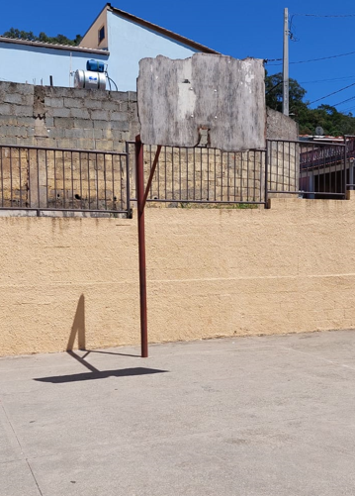

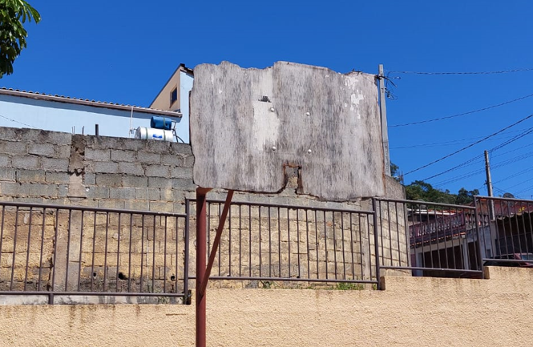

PROTOCOLO Nº CETSR 22/03/2022 - 11:51 3907/2022/cg

